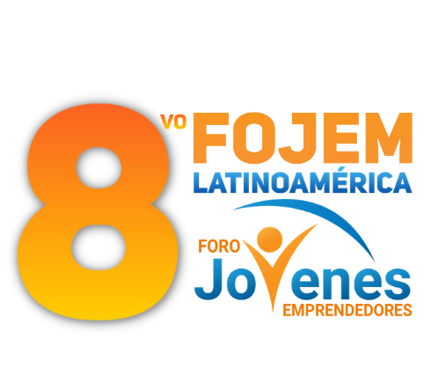

AGREGAR LOGO
DEL PROYECTO Y COLOCARLO AQUI

Foro Jóvenes Emprendedores

PONER EL NOMBRE DE SU PROYECTO

Área de conocimiento: Cuento científico
Nivel: Secundaria
Nombre de los participantes:
Nombre y firma del asesor: Arely Soberanes Ahumada

Guasave, Sinaloa, México. 5 de diciembre del 2022.

Planteamiento del problema.

La discriminación a la mujer es un problema mundial especialmente en México, esto junto con la pobreza que se vive en el país resulta en una vida difícil para la mayoría de la población. ¿Se puede dar a conocer la vida de una mujer mexicana a través de un cuento?

Naturaleza del proyecto.

Es una historia que redacta la vida de una mujer mexicana de bajos recursos. Se caracteriza por estar desde el punto de vista de un narrador omnipresente, el lenguaje que utilizan los personajes es la jerga común mexicana, especialmente de Sinaloa.

Origen y fundamentación.

Realizamos este proyecto por que la discriminación a la mujer, si bien ha disminuido, es algo que sigue pasando actualmente. Decidimos retratar esto en un cuento para que sea más fácil ponernos en el lugar de nuestras madres, abuelas, tías, hermanas y de mujeres desconocidas para apoyarnos mutuamente.

Objetivos y propósitos

Como mujeres de clase media nos dimos cuenta que las personas no toman en cuenta los problemas que se viven en el país hasta que una persona con un estatus socioeconómico alto habla sobre eso. Así que nuestro objetivo es viralizar desde nuestro privilegio esta cruel realidad que viven muchas mexicanas día a día.

Metas

(pendiente)

Ubicación en el espacio

Nuestro proyecto fue realizado desde las instalaciones de nuestra escuela INEI

Procedimientos

Mientras escribimos nuestro cuento leemos un libro para basarnos en la narración de este para implementarla en nuestro cuento.

Ubicación en el tiempo

FECHA | ACTIVIDAD | RESULTADOS OBTENIDOS
23/08/2022 | Análisis de ideas y planteamiento del problema | Logramos saber cual iba a ser el proyecto y lo que queremos lograr.
30/08/2022 | Primer borrador. | Primera idea del cuento.
13/09/2022 | Pasamos el borrador a digital y mejorarlo | Empezar el cuento
20/09/2022 | Ideas del desarrollo y final. | Darle cuerpo al proyecto.

Destinatarios y beneficiarios

Va destinado a jóvenes y adultos para reflexionar y tener empatia con personas que no tienen los recursos para levantar la voz lo suficiente como para lograr ser escuchadas.

Recursos humanos

Fue realizado en conjunto por Fernanda Montoya y Génesis Bretón con el apoyo de la maestra Arely Soberanes.
Recursos técnicos

Los borradores y el cuento final fueron escritos en Google Docs,

